**寻TA--数据库设计**

1. **总述**
2. **编写目的**

本系统通过Android原生技术项目与百度大脑API交互，实现人脸检测、人脸识别、人脸搜索等相关功能。所以需要建立数据库，方便对数据的存储和管理。

1. **背景**

本学期实践课程《企业移动云应用开发》需开发一个基于Android原生开发与AI交互的系统。系统实现人脸识别与搜索等功能。开发小组成员：赵锐，张志宏，常程瑞，秦军。

系统可以通过照片来搜索所有注册用户最匹配的用户并返回。实现人脸查找。

1. **相关资料**

[JohnYuCN](https://www.jianshu.com/u/5cd673d57587)发布的简书提示

Github：[johnyu666](https://github.com/johnyu666)

1. **说明**

由于时间原因数据库设计简单，并且没有模块化。绝大多数数据库设计代码都在app。Js里。没有及时实现高内聚低耦合。在维护过程中存在不好维护的缺点。

1. **数据需求**
2. **系统数据需求**

为了实现系统功能，需要建立用户数据。包括用户名、登录密码、主键id、图片url。

还需要建立关注表。包括用户名、关注用户名、主键id。

1. **系统功能需求**

1)根据传来的用户名和密码进行检验，在数据库中查询实现登录。

2)根据用户名和密码进行注册，防止重复注册。实现注册。

3)根据传来的用户名在数据库中查找，实现返回用户照片url。

4)根据传来的用户名和好友名，在数据库插入记录实现关注好友功能。

5)根据传来的用户名和好友名，在数据库中删除记录实现取消关注好友功能。

6)根据传来的用户名，把同一用户下的所有已关注的好友名全部返回。

1. **数据库逻辑设计**
2. **数据实体关系图**

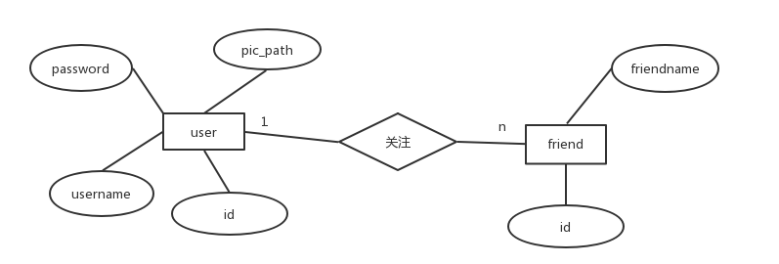

图 3-1

1. **数据库表设计**

Users（id，username，password, path）

用户表（mongodb自动分配id, 用户名，用户密码，用户照片url）

表3-1

|  |  |  |
| --- | --- | --- |
| 字段名 | 数据类型 | 字段说明 |
| Id | Objectid | 数据库自动生成id |
| Username | String | 用户名，邮件格式 |
| Password | String |  |
| Path | String | 用户照片url |

Friends(id , username , friend)

朋友关注表（mongodb自动分配id，用户名，关注好友名）

表3-2

|  |  |  |
| --- | --- | --- |
| 字段名 | 数据类型 | 字段说明 |
| Username | String | 用户名 |
| Friend | String | User关注的好友 |
| Id | Objectid | 数据库自动生成id |

1. **数据库物理设计**
2. **环境说明**

系统实现使用了云服务，云存储等云计算服务系统。在云服务器上利用nodejs来实现后端开发。数据库的设计工具：mongodb；所以利用Mongoose框架进行开发。Mongoose是在node.js异步环境下对mongodb进行便捷操作的对象模型工具。

1. **物理结构**

数据库用mongodb实现。在Nodejs中利用express和mongoose框架进行操作。项目后台部署在阿里云服务器上。数据库在实现时只建立了一个test库，在库中存在两张表（users，friends）。其中前端传来的图片数据存储在项目根目录下的public/images/下，在表users中只存了照片的url。便于前端调用与管理。